

**АДМИНИСТРАЦИЯ ЧЕРКАССКОГО СЕЛЬСОВЕТА САРАКТАШСКОГО РАЙОНА ОРЕНБУРГСКОЙ ОБЛАСТИ**

**______________П О С Т А Н О В Л Е Н И Е_______________**

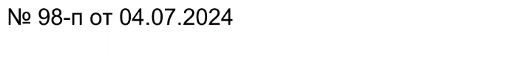

с. Черкассы

Об утверждении протокола публичных слушаний

В соответствии со статьей 4 Федерального закона от 29.12.2004 № 191-ФЗ «О введении в действие Градостроительного кодекса Российской Федерации», статьей 39 Градостроительного кодекса Российской Федерации, ст.28 Федерального закона Российской Федерации от 06.10.2003 №131-Ф3 «Об общих принципах организации местного самоуправления в Российской Федерации», Уставом муниципального образования Черкасский сельсовет Саракташского района Оренбургской области, Положением о публичных слушаниях, утвержденным решением Совета депутатов МО Черкасский сельсовет от 23.12.2021 № 61:

1. Утвердить протокол публичных слушаний, состоявшихся 01.07.2024 года  по вопросу об утверждении проекта межевания территории для перераспределения земельного участка, находящегося в государственной или муниципальной собственности, в целях формирования дополнительного земельного участка, примыкающего к земельному участку, расположенному по адресу: Оренбургская область, Саракташский район, с. Черкассы, ул. Кирпичная, № 3.

2. Настоящее постановление вступает в силу с момента его официального опубликования путем размещения на официальном сайте МО Черкасский сельсовет (<http://admcherkassy.ru/>)

3. Контроль за организацией исполнения настоящего Постановления оставляю за собой.

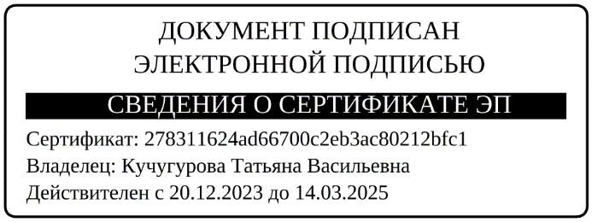

Глава сельсовета Т.В. Кучугурова

Разослано: администрации района, прокуратуре района, места для обнародования, сайт сельсовета, в дело, заявителю